Melding om fisket uke 6/2024
Rapporten skrevet mandag 12.02.2024 av Amalie Oda Harland, Willy Godtliebsen og Audun Reiertsen.

Alle kvanta i rapporten er oppgitt i tonn rundvekt, hvis ikke annet er presisert, og verdi i 1.000 kroner, evt. millioner kroner.

Omsetningsdata i denne rapporten skriver seg først og fremst fra uke 6 i 2024, dvs. 5.-11. februar 2024.

Etter at uværet i uke 5 ga seg, ble det stabilt og kaldt i uke 6 med fare for ising. Uke 6 ble dermed beste omsetningsuke så langt i år. Torsken gjør sitt inntog stadig lenger vest, og var for første gang i år større enn seien når det gjelder levert kvantum i Vesterålen. I Lofoten leveres fremdeles mest sei. Landingene av fersk torsk kom opp i 7.200 tonn, som er bestenotering for året. Til tross for økende torskeleveranser i Troms og Vesterålen, er det fremdeles Vest-Finnmark som har størst kvantum levert. Gledelig utvikling også i hysefisket, med nær 1.200 tonn fersk hyse levert i uke 6, også det bestenotering så langt i år. Her dreier det meste seg om line/autoline og snurrevad, og leveranser i Øst-Finnmark og Vesterålen. Omsetninga av fryst råstoff var lavere enn uka før.

Råfisklagets omsetning i uke 6 er på 539 millioner kroner (foreløpig tall), en økning fra 337 millioner kroner uka før. I tallet for uke 6 inngår 46 million kroner etter utenlandske leveranser. Omsetningen for norske båter stod dermed for 493 millioner kroner, fordelt med 357 millioner kroner på fersk og 136 millioner kroner på fryst råstoff.

Sammenlignet med 2023
Tilsvarende for uke 6 i fjor var omsetningen 427 millioner kroner, av det var 60 millioner kroner etter landinger fra utenlandske båter. Omsetningen for norske båter på 366 millioner kroner var fordelt med 91 på fersk og 276 på fryst råstoff.

Omsetning uke 6, 2024
Råfisklagets omsetning for norske båter i uke 6 i år fremgår av tabell 1, med fordeling på fersk/fryst råstoff, og pr fiskeslag.
Tabell 1. Omsetning for norske båter i uke 6/2024, fordelt pr fersk/fryst og pr fiskeslag
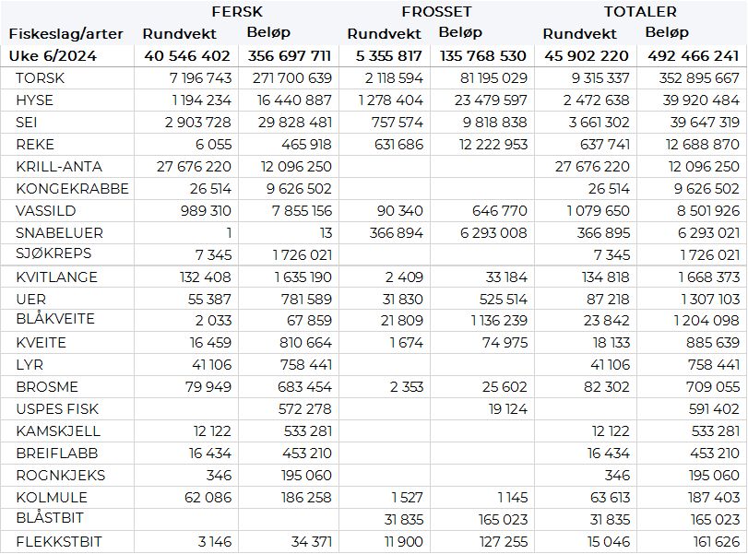

Frystomsetning
Foreløpige tall for fryst råstoff fra norske båter i perioden viser 136 millioner kroner, ned fra 229 millioner kroner i uke 5. 2.118 tonn fryst torsk var størst i verdi med 81 millioner kroner, fulgt av 1.278 tonn hyse, 757 tonn sei og 632 tonn reke.

Når det gjelder landinger av fryst råstoff i uke 6 som bare delvis er omsatt, har vi følgende tall: Landingene utgjorde totalt 5.330 tonn, ned fra 13.800 tonn uka før. 1.680 tonn torsk var størst i kvantum, fulgt av 1.380 tonn snøkrabbe, 700 tonn haneskjell, 460 tonn reke, 450 tonn sei og 420 tonn hyse. Det var leveranser fra 3 trålere med totalt 2.300 tonn fisk, herav 1.430 tonn torsk, 400 tonn sei og 230 tonn hyse. En autolinebåt leverte 300 tonn, herav 175 tonn hyse og 120 tonn torsk. 2 snurrevadbåter leverte 180 tonn, hovedsakelig torsk. Snøkrabbekvantumet var levert av 8 båter, mens det var en båt som leverte rekekvantumet, og en båt stod for leveransen av haneskjell.

Ferskomsetning
Omsetningen av ferskt råstoff i uke 6 utgjorde 357 millioner kroner, opp fra 69 millioner kroner i uke 5. Torsk, sei, hyse og kongekrabbe var størst i verdi med henholdsvis 272, 30, 16 og 10 millioner kroner, og for øvrig slik det framgår av tabell 1.

Tabell 2 og 3 viser fordelingen av landingene av fersk torsk pr leveringssone og redskap (unntatt trål), med tilhørende snittpriser. De to tabellene er basert på omsetning av kvalitet A og ekstra, der alle leveringstilstander inngår, men der snittprisene er omregnet til sløyd uten hode-priser, eksklusiv restråstoff.
Tabell 2. Omsetning av fersk torsk, A og ekstra kvalitet fra norske båter i uke 6, 2024 sammenlignet med samme uke i fjor. Fra redskapene garn, jukse, line og snurrevad, eksklusiv restråstoff.
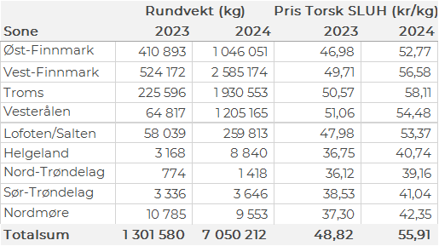

Tabell 3. Priser av fersk torsk per redskap, A og ekstra kvalitet fra norske båter i uke 6, 2024, eksklusiv restråstoff.
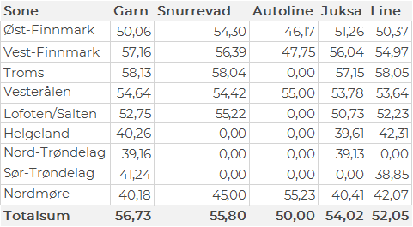

Omsetningen av fersk torsk utgjorde 7.200 tonn til verdi 272 millioner kroner, som var opp fra 1.290 tonn og 50 millioner kroner i uke 5. 3.590 tonn var tatt på snurrevad, 2.960 tonn på garn, line/autoline stod for 460 tonn og trål og juksa for 80 tonn hver. 1.620 tonn av snurrevadtorsken var levert i Vest-Finnmark, 720 tonn i Vesterålen, 670 tonn i Øst-Finnmark, 490 tonn i Troms og 80 tonn i Lofoten. 1.400 tonn av garntorsken var levert i Troms, 890 tonn i Vest-Finnmark, 420 tonn i Vesterålen, 130 tonn i Lofoten og 100 tonn i Øst-Finnmark. Det meste av linekvantumet, nærmere bestemt 270 tonn, var levert i Øst-Finnmark, eller spredt på lina. Juksatorsken var i hovedsak levert i Vest-Finnmark og Vesterålen.

Omsetningen av fersk sei i uke 6 utgjorde hele 2.904 tonn til en verdi av 29,8 millioner kroner. En betydelig økning fra 630 tonn/ 6 millioner kroner uken før. Det meste av seien tas med snurrevad som står for 1.452 tonn av totalen, etterfulgt av garn med 1.312 tonn. Fordelt per sone er det Vesterålen som troner på topp med 1.092 tonn av totalen, hvorav 874 tonn kom fra snurrevad. Lofoten følger tett på med 1.064 tonn, her er det garn som er største redskap med 817 tonn. Troms har leveranser på 492 tonn, hvorav 259 tonn kom fra snurrevad. I Vest-Finnmark er det levert 111 tonn, hvorav 72 tonn kom fra snurrevad. Kvanta fra 14-64 tonn i resterende soner.
Tabell 4: Omsetning av fersk sei, A og ekstra kvalitet fra norske båter i uke 6, 2024 sammenlignet med samme uke i fjor. Fra redskapene garn, jukse, line og snurrevad, eksklusiv restråstoff.
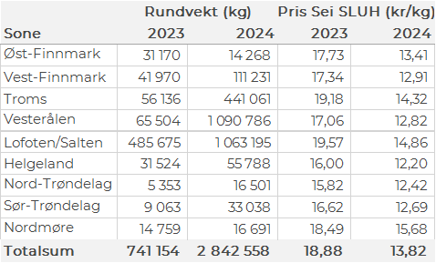

Kvantumet fersklevert hyse i uke 6 var 1.194 tonn til verdi 16,4 millioner kroner. En betydelig økning fra 107 tonn/ 1,4 millioner kroner uken før. Det meldes om god tilgjengelighet på hyse i Øst-Finnmark, det syns også på statistikken som viser 500 tonn levert i sonen. Av dette er 487 tonn tatt på line/autoline. Vesterålen følger deretter med 341 tonn, hvorav 167 tonn kom fra snurrevad og 114 tonn fra line/autoline. Troms er neste sone ut med 118 tonn, hvorav 45 tonn kom fra snurrevad og 42 tonn fra line/autoline. I Vest-Finnmark er det levert 95 tonn, i hovedsak fra snurrevad som stod for 58 tonn av totalen. Lofoten har også 95 tonn, her er det line/autoline som står for det meste med 50 tonn av totalen. Fra 5-20 tonn levert i resterende soner.

Tabell 5: Omsetning av fersk hyse, krokfanget, A og ekstra kvalitet fra norske båter i uke 6, 2024 sammenlignet med samme uke i fjor. Fra redskapene garn, jukse, line og snurrevad, eksklusiv restråstoff.
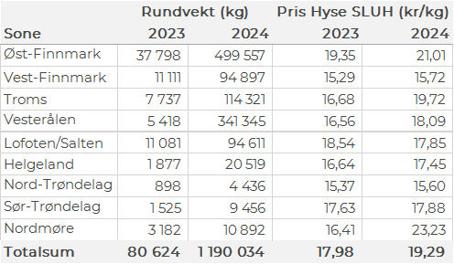

Ferskleveransene av kongekrabbe i uke 6 var på 26 tonn til verdi 9,6 millioner kroner. En økning fra 14 tonn/ 5,5 millioner kroner fra den uværspregede uke 5. Av dette var 22 tonn fanget i det regulerte fisket av 134 båter. I det uregulerte fisket var det fanget 4 tonn av 22 båter. Størst kvantum fanget på Varangerfjorden med 10 tonn av totalen, deretter følger havområdet mellom Berlevåg og Båtsfjorden der det var fanget 3 tonn, kvanta under 3 tonn i resterende soner.

Øst-Finnmark
Fra omsetninga fra perioden i uke 6 i 2024 har vi følgende oversikt:
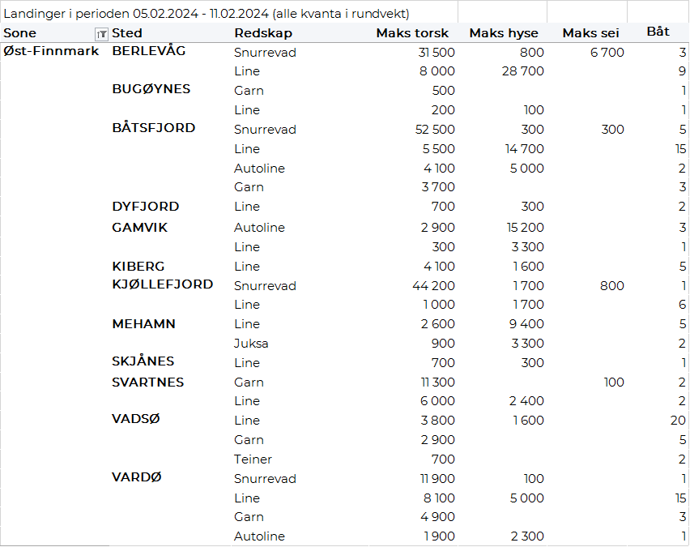
Vest-Finnmark
Fra omsetninga fra perioden i uke 6 i 2024 har vi følgende oversikt:
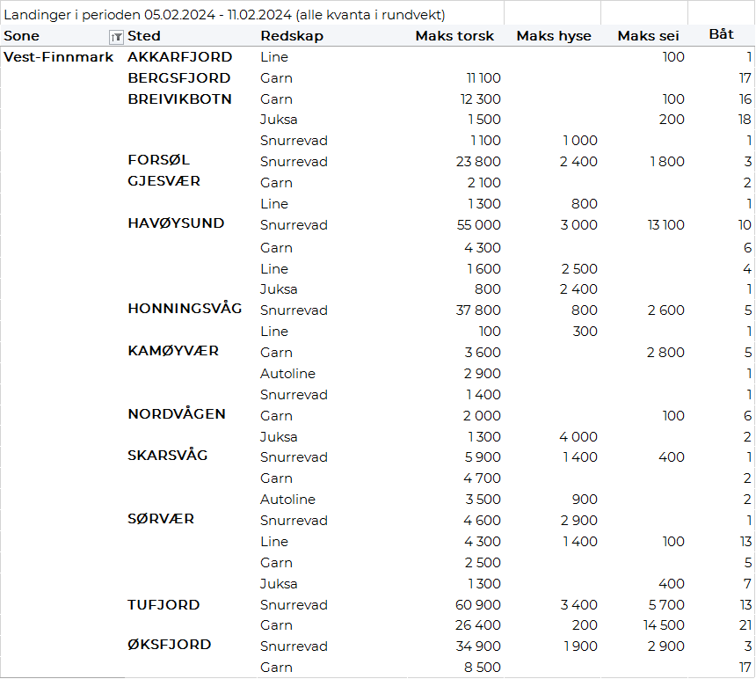
Troms
Fra omsetninga fra perioden i uke 6 i 2024 har vi følgende oversikt:
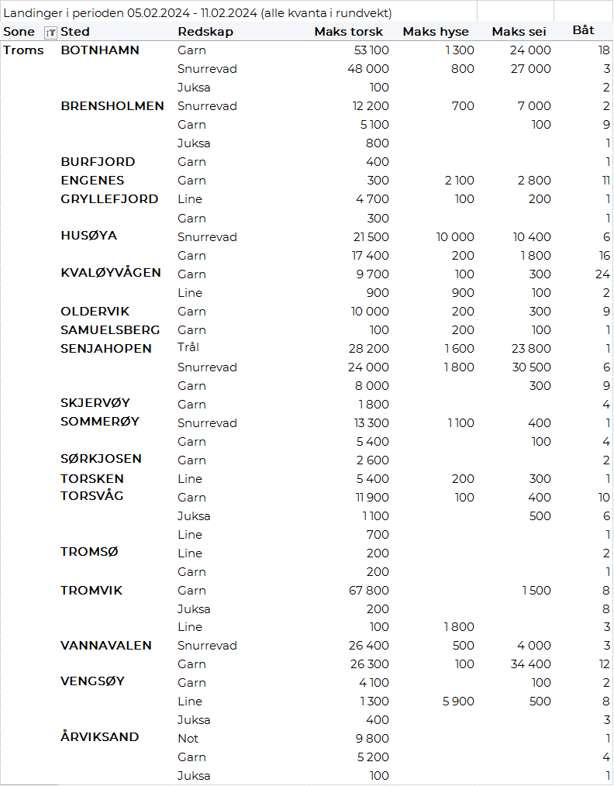
Vesterålen
Fra omsetninga fra perioden i uke 6 i 2024 har vi følgende oversikt:
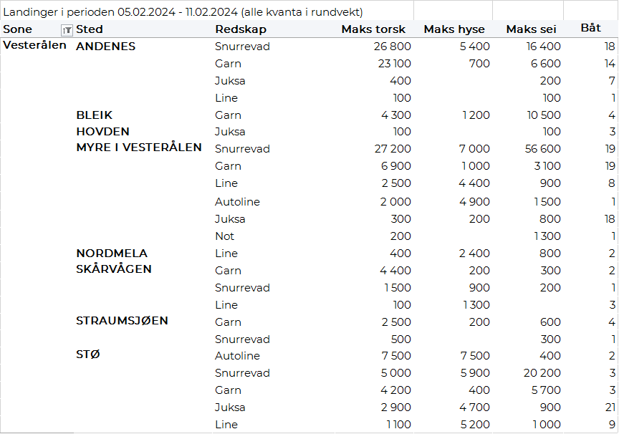
Lofoten/Salten
Fra omsetninga fra perioden i uke 6 i 2024 har vi følgende oversikt:
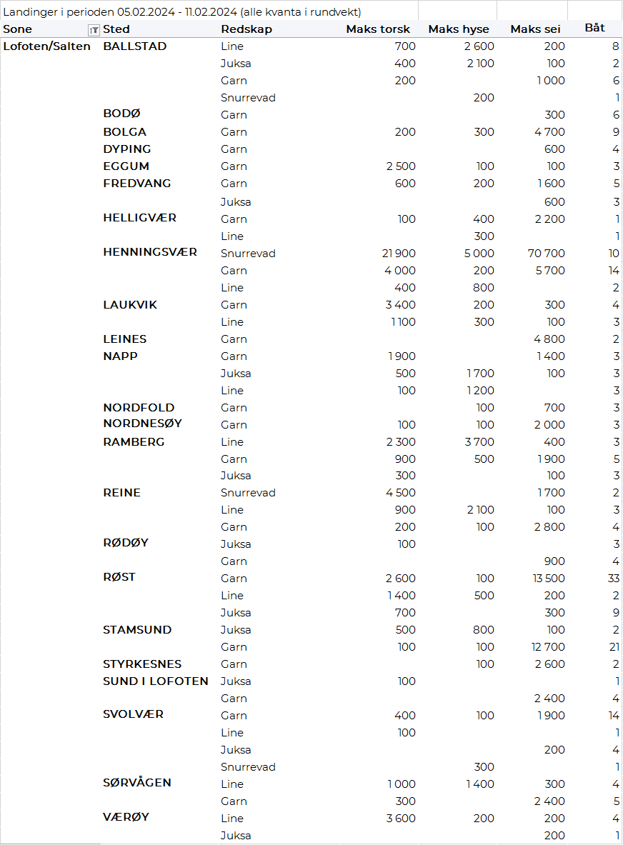
Helgeland-Nordmøre
Fra omsetninga fra perioden i uke 6 i 2024 har vi følgende oversikt:
